《认识有机化合物》教学设计
（广东省云浮市新兴县惠能中学，陈子谏）

案例简介
“认识有机化合物”是学生开启有机化学的大门、进入系统学习有机物的关键内容。通过学习，形成认识有机物的微观视角，构建有机物的认知模型，在模型构建的科学探究中不断完善原有的概念，在认知冲突和思维碰撞中强化宏微观，在问题解决中发展学科核心素养。本案例将知识的学习和有机物空间模型的构建巧妙地融合在一起，以认识有机物为主线，将碳原子的成键特点、烷烃、同系物、同分异构体的学习融入到以模型的构建、从模型中寻找规律的实践活动中，并应用相关的概念解决实际问题。把零散的几个模块知识串起来，实现了教学内容的结构化，让学生体会认识有机物结构的重要性，为学生在后续有机物的学习中能紧密围绕“结构决定性质、性质决定用途”这一主线指引了明确的方向。
教学设计
1、教学与评价目标
（1）教学目标
①通过小游戏伸手触摸身边的有机物，感受有机物在生产生活中无处不在，进一步体会化学源于生活并应用于生活，提升学科自豪感。
②通过自主构建模型，初步形成有机物空间结构的认知模型。
③通过观察、归纳、总结，初步形成有机物的通式观，构建烷烃、同系物、同分异构体的认识模型。
（2）评价目标
①通过感受有机物的无处不在，诊断并发展学生对化学学科价值的认识水平。
②通过建立烷烃、同系物、同分异构体等有机物的认知模型，初步形成学生对有机物认识思路的结构化水平。
③通过自主构建模型，并对模型进行比对、归纳，诊断并发展学生的动手能力及空间思维水平。
2、教学内容
认识有机化合物
3、教学方法、模式、策略
教学方法：情境教学法、探究教学法、互动教学法
教学模式：发现学习式、合作探究式、交流讨论式
教学策略：情境教学策略、协作学习策略、启发式教学策略
4、教学媒体
多媒体一体机、PPT课件、分子模型、有机物分子结构的相关图片
5、教学设计方案
►教材版本 | 人教版新教材《化学》必修第二册
►授课对象 | 县城重点中学高一实验班学生
►背景分析 | - 教材及学习内容分析  本节课是人教版《化学》必修第二册第七章第一节《认识有机化合物》中的第1课时内容。本课时属于有机化学基本理论内容，是碳原子成键特征和烷烃结构的归纳、拓展，是有机化学较为重要的一节。教材将本节内容放在学习了元素化合物及化学反应基本理论之后，学生已对无机物的性质有了深入的认识后，开启有机化学的学习，既是对初中有机化学知识的扩展与延伸，也为后续高中有机物的学习做铺垫，起到了承上启下的作用。  2、学情分析  学生在九年级下册已经从用途的角度初步认识了生活中常见的有机物，但还没形成系统的概念和体系，也未能从结构、性质等方面了解有机物。学生刚进入高中，逻辑思维能力、空间思维能力、实验探究能力不强，但对实验探究很感兴趣。部分学生宏微观较弱，需要教师在教学中引导学生构建宏微符认知模型。
►教学重点 | 了解有机物种类繁多的原因，会判断烷烃、同系物、同分异构体。通过分组探究活动，构建空间认知模型，为后续有机物的学习奠定基础。
►教学难点 | 通过引导学生自主建构知识，培养微观探析与宏观辨识、证据推理与模型认知核心素养。
►教学与评价思路
认知思路
情境化
核心观念
结构化
知识关联
问题化

根据前知识，用手触摸身边的有机物。
你熟悉的有机物有哪些？
为什么有机物种类繁多？
动手构建模型，感受碳原子的成键特点，感悟有机物种类繁多的原因。
有机物的空间结构如何？
动手构建模型，感悟有机物的空间结构，了解烷烃的特点。
可以用哪些术语表示有机物？
通过甲烷的结构及表示方法，迁移应用到其他烷烃。
烷烃的结构和组成有什么规律？
通过观察模型，找出规律，明确烷烃的通式，构建同系物的概念。
正丁烷与异丁烷有什么异同？
环丙烷与乙烯互为同系物吗？
交流讨论，理论探析原因。
通过观察模型，找出规律，构建同分异构体的概念。

建构模型观，在探究中发展宏观辨识与微观探析素养。
模型观统领知识的建构，在观察、分析、归纳中培养证据推理与模型认知核心素养。
学以致用：环丙烷的同分异构体？
在问题解决中促进对同分异构体知识的深度理解。
模型观的应用，在解决问题中培养科学精神。
►教学过程
教学环节 | 教师活动 | 学生活动 | 设计意图
环节一：  情境导课，  激发兴趣。 | 【开篇】通过“1、2、3木头人”的小游戏，让学生寻找身边熟悉的有机物。  【设置认知冲突】为什么碳元素在自然界中含量不算高，但有机物种类繁多？ | 观察，寻找、分享身边的有机物，重温有机物的定义。  质疑、思考。 | 1、通过游戏，回忆、联想，感受有机物在生产生活中的广泛存在，激发学生的学习兴趣。  2、通过问题引出认知冲突，引发学生的思考，激发学生的探究欲望。
环节二：  实验探究，认识有机物的成键特点，寻找有机物种类繁多的原因。 | 【设置问题链，引导学生深入思考】有机物在我们身边随处可见，说明其用途如何？什么决定用途？什么决定性质？有机物具有怎样的结构？组成有机物的中心原子碳原子结构如何？碳原子可以跟哪些原子成键？成键特点如何？为什么有机物种类繁多？  【引导学生进行模型构建】。  【引导学生认真观察所构建的模型找特点】每个碳原子可以成几个共价键？可以跟哪些原子成键？碳原子与碳原子之间可以成哪些类型的共价键？碳、碳间可以连接成哪些类型的碳骨架？ | 1、思考,回答。  2、学生分组实验：  【探究活动1】原子的成键个数探究：用1个碳原子、其他原子任选，拼插出合理的有机物。  【探究活动2】碳原子成键类型探究：用2个碳原子，拼插不同的碳碳键；  【探究活动3】碳骨架类型探究：  用4个碳原子，拼插出不同的碳骨架。  3、小组代表展示拼插的模型，归纳碳原子的成键特点，总结有机物种类繁多的原因。 | 1、通过问题链，引发学生连续思考。  2、通过动手搭建分子模型，构建有机物成键特点的认知模型，直观感悟并分析有机物种类繁多的原因，培养宏观辨识与微观探析素养。  3、进一步强化模型观，培养学生有机物空间结构认知模型，提高学生分析、归纳、总结的能力。
环节三：  实验探究，认识第一类有机物——烷烃。 | 【设疑】具有这些成键特点的有机物的空间结构是怎样的？  引导学生通过实验寻找答案。  请小组代表展示构建的分子模型，并说出这类分子的结构、组成上的特点。  【问】我们该如何给这些烷烃命名？请阅读课本后给烷烃命名：C₅H₁₂、C₈H₁₈、C₁₇H₃₆。  【过渡】有哪些化学术语可以表示这些有机物？  【展示】展示甲烷的球棍模型、空间充填模型，感受烷烃的正四面体结构，介绍结构式、结构简式、分子式等有机物的表示方法。  【引导学生观察、比较不同碳原子的烷烃分子式的异同，归纳烷烃的通式。】 | 1、学生分组实验：  【探究活动4】探究烷烃的结构特点：分别选用1个、2个、3个、4个碳原子，氢原子个数任选，拼插出仅含有碳碳单键、链状的有机物。  2、学生展示搭建的烷烃的球棍模型，阐述烷烃的结构特点，引出烷烃的概念。  3、通过自主学习，学会烷烃的习惯命名法。  4、根据模型感受甲烷的空间构型，掌握有机物的各种表示方法。  5、迁移练习：书写乙烷、丙烷、正丁烷的结构式、结构简式、分子式。  6、学生总结烷烃的通式。 | 1、通过分组实验搭建烷烃的分子模型，培养学生的动手能力，帮助学生建立有机物的空间结构，了解烷烃的特点，明确烷烃的概念和简单命名方法。  2、搭建实物模型，给学生营造视觉的冲击，真实感受烷烃的结构。创设问题情境的同时，激发学生对烷烃相关知识的学习欲望。  3、学会用多种化学术语表示烷烃，促进学生的进阶学习，为后续各类有机物的学习作铺垫。
环节四：  找规律，认识同类有机物的特点——同系物。 | 【过渡】引导学生观察表格信息，找出烷烃在结构和分子组成上的规律。  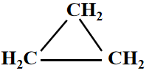  【设疑】引导学生观察、思考与讨论：  与CH₂＝CH₂ 是否互为同系物？ | 1、学生通过观察、比较、找规律，总结同系物的概念、特点。  2、【思考与讨论】小组展开讨论，小组代表分享讨论结果。 | 1、引导学生通过对比，学会总结归纳，建构同系物的概念。  2、提高学生应用知识解决问题的能力。
环节五：  比较归纳，认识有机物的特殊现象  ——同分异构现象。 | 【设疑】请学生举起刚才用4个碳原子搭建成的分子模型，相邻小组同学互相比较模型，观察所拼插模型的异同。  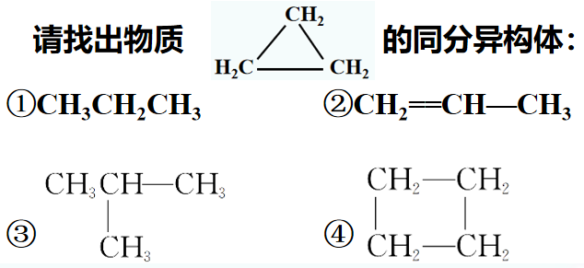  引导学生用结构式、结构简式、分子式表示这两个分子，并结合表格数据，找出其组成、结构、性质上的异同。 | 【自主学习】比较正丁烷、异丁烷的分子模型，书写结构式、结构简式、分子式，并阅读课本P₆₃图7-7，结合相关数据，比较并总结两种物质分子组成、结构、物理性质的异同，并由小组代表分享结果。  【学以致用】通过练习，学会判断同分异构体。 | 通过数据和模型找规律、立结论、获新知，提升学生的分析能力和逻辑思维能力。  通过练习，巩固同分异构体知识，突破难点。
环节六：  知识小结，  巩固练习，  凝练升华。 | 1、回顾、小结，初步形成体系；  2、巩固练习，应用提高。 | 思考、练习、应用、巩固提高。 | 对知识进一步提炼，提高学生应用知识解决问题的能力。
►板书设计
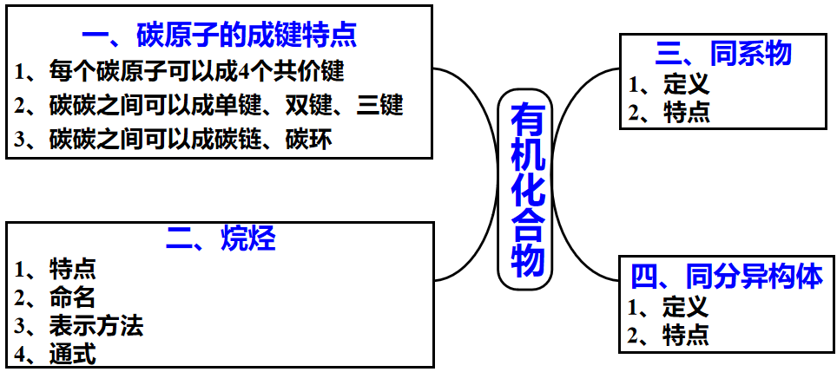
成效与反思
有机物在生活中无处不在。“认识有机化合物”是学生系统地学习有机物的第一课，是深入认识和理解有机物相关结构和性质的入门性、基础性知识，承载着激发学生学习有机物的兴趣、帮助学生初步从宏微结合的角度认识有机物、构建有机物认知模型的重任，直接影响着学生后续能否轻松地开展有机物的学习。因此，这一课具有重要的学科战略意义和学科价值。
1、注重问题导学， 引领深度学习
本设计在教学过程中注重通过创设一系列的问题链，以问题引导学生开展一系列的探究活动，在探究活动中发现问题，再以问题引发学生的继续思考、归纳总结、获取结论。将知识的学习镶嵌到自主发现问题、解决问题的过程中，引导学生循序渐进地深入分析、深度思考，从而实现了活动、问题、知识的有效统一，达成了学生的深度学习。
2、注重知识的自主建构，促成进阶学习
本课先引导学生触摸、感受身边的有机物激发学生的强烈兴趣，再通过一系列问题链引导学生将有机物种类繁多的原因往其结构的方向思考，进而让学生通过分组实验，动手构建分子模型，辅以有机物分子结构的相关图片展示，通过学生的直观感受、比较、总结、归纳，掌握烷烃、同系物、同分异构体等相关知识。通过巧妙地设置情景、问题链等引导学生主动思考，采用实验探究、实物模型展示等直观的方法帮助学生构建有机物的认知模型，通过合作探究、交流讨论、总结归纳等达成知识的自主建构。将零散的知识结构化，将抽象的问题具体化，内容环环相扣，逐层递进，循序渐进地引导学生逐个攻破各知识点，实现进阶学习，符合学生的认知规律。
3、注重学生个性发展，构建生态课堂
本课避开了传统的填鸭式讲授，以“伸手触摸身边的有机物”为背景切入，教师抛出“为什么有机物种类繁多？”引发学生展开思考，巧妙设计情境与问题链，学生通过实验探究、小组交流、讨论、获得答案，并通过小组代表展示模型、阐述规律、分享结论，引发学生积极思考、主动参与、大胆表达，充分发展学生的个性。学生热情饱满，在课堂中尽情展示，充分满足了学生的动手、动口欲望，真正把课堂交给学生，实现了教与学的有效统一。整节课轻松、流畅，各环节间过渡、衔接自然，营造了轻松愉快的学习气氛，充分体现了以学生为主体的生态课堂特点。
4、注重学科核心素养的落地
整节课注重引导学生进行认知模型的构建，渗透了宏观辨析与微观探析、证据推理与模型认知素养，有利于提高学生的综合素养与能力。并通过学生触摸身边的有机物等情境设计，让学生进一步体会化学源于生活，应用于生活，增强学生的学科自豪感，培养了学生的科学精神与社会责任素养。通过动手探究新知，学生学会比较、分析、归纳、总结，提高了分析问题、解决问题的能力，培养了学生严谨、求实、求真的科学态度，提高了学生探索真知、崇尚真理的科学意识。

